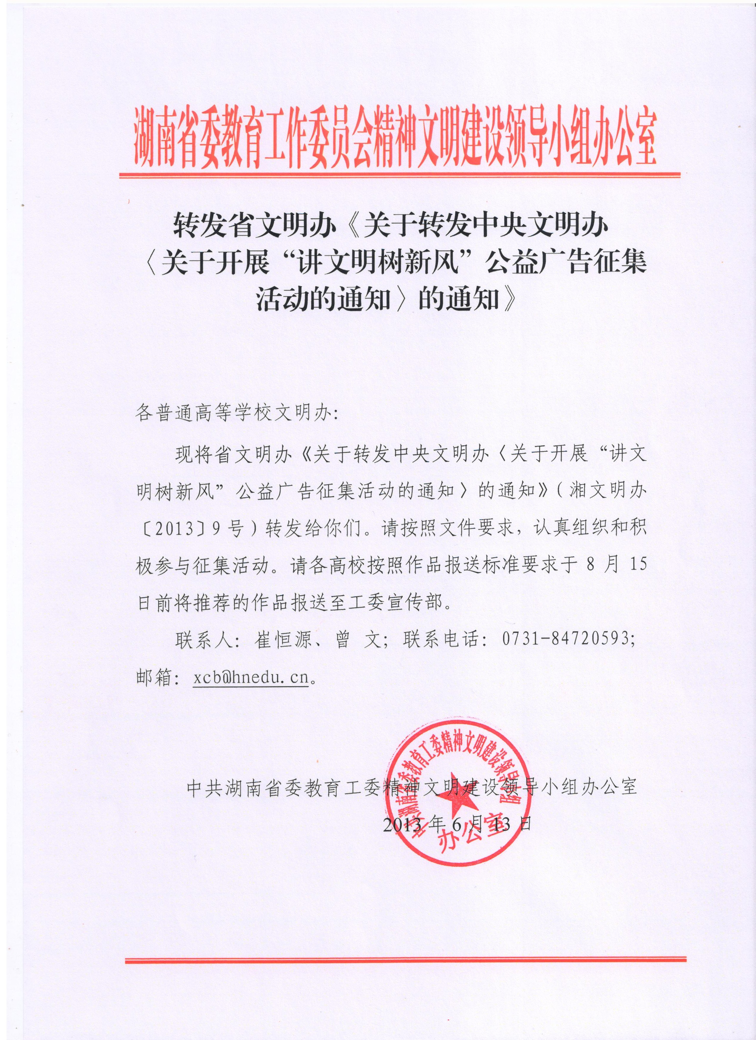

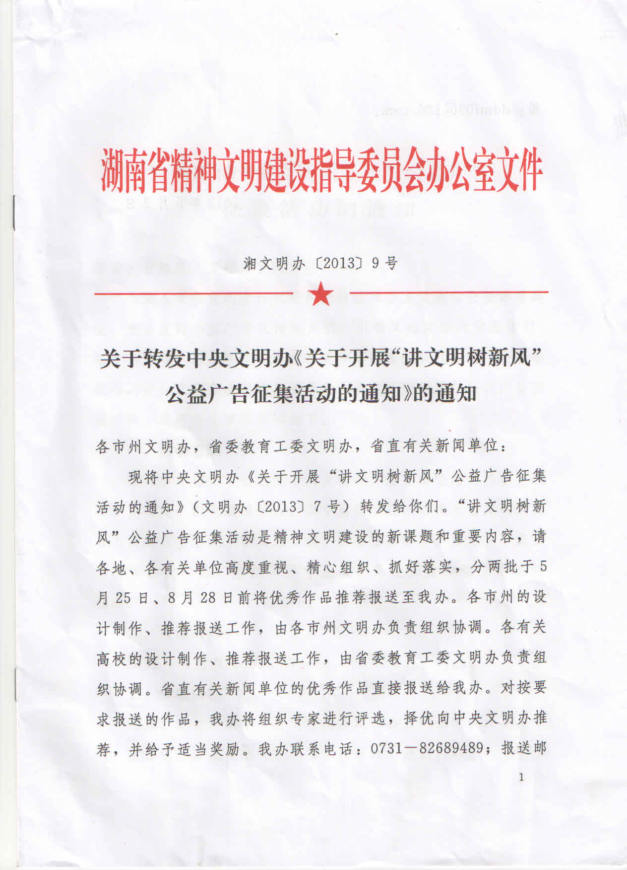

箱：ddmf09@126.com。
湖南省文明办
2013年5月2日

关于开展“讲文明树新风”公益广告
征集活动的通知

各省、自治区、直辖市文明办：
为深入贯彻党的十八大精神，推进社会主义核心价值体系建设，充分发挥公益广告在传递文明、引领风尚方面的重要作用，培育知荣辱、讲正气、作奉献、促和谐的良好风气，经中央领导批准，中央文明办决定在全国开展“讲文明树新风”公益广告征集活动。现将有关事项通知如下。
一、活动主题
深入学习宣传贯彻党的十八大精神，着重围绕培育社会主义核心价值观、规范道德行为、倡导勤俭节约、建设生态文明以及与人民群众生活关系密切的交通、食品安全等方面内容，征集推出优秀公益广告，为推动科学发展、促进社会和谐营造良好氛围。
二、活动时间
2013年4月至12月。
三、作品内容
创意、设计、制作“讲文明树新风”公益广告作品，要具体化、生活化、形象化地表达、展示以下八个方面内容。
1.热爱祖国。倡导“国家好，民族好，大家才会好”的理念，激励人们为国家繁荣富强不懈奋斗。具体包括：热爱国旗、国徽、国歌；维护国家尊严，保卫国家利益；弘扬民族精神和时代精神，树立民族自豪感、自信心。
2.生态文明。倡导环保意识、生态意识，推动绿色发展、循环发展、低碳发展，建设美丽中国，实现中华民族永续发展。具体包括：关爱自然、保护环境、垃圾分类、植树造林。
3.行为规范。确立每个社会成员必须遵守的言行准则，培育文明有礼的社会风气。具体包括：在言谈举止、公共场合、邻里相处、行路驾车、旅游观光、网上交流中，文明礼让，摒弃陋习。
4.传统道德。引导人们尊重、热爱、传承中华优秀文化，聚人心，铸人魂。具体包括：自强、厚德、崇俭、尚义、守信、明礼、报国、尽孝等道德理念。
5.勤俭节约。弘扬艰苦奋斗、勤俭节约的思想观念，培育节俭光荣、浪费可耻的社会风气，具体包括：节俭办事、节约资源、适度消费、珍惜粮食、反对浪费。
6.团结友善。倡导社会成员之间和谐友爱、互帮互助，尊重人、关心人、爱护人，具体包括：敬老、爱幼、助残、互相帮助、志愿服务、慈善义捐。
7.敬业奉献。倡导虔诚恭敬对待事业和工作，履职尽责。具体包括：工人负责任地做产品，农民种好地，老师教书育人，公务员廉洁勤政为民，窗口单位和服务行业优质服务。
8.诚实守信。倡导社会成员以诚信为立身之本，在工作生活和人际交往中，讲信用、守良知，不虚假、不欺骗。具体包括：诚心诚意、实事求是、讲究信义、恪守承诺。
四、征集方式
“讲文明树新风”公益广告分别征集平面类、广播类、影视类、网络类、手机类五类作品（标准要求附后）。由各省（区、市）文明办通过委托设计、定向制作、公开征集等方式，在本地遴选出优秀作品，统一报送中央文明办。中央文明办对各地报送作品进行评审筛选，将质量较高的作品安排在各媒体刊播展示，接受公众评选。年终，综合专家评委和公众意见，评选出优秀作品，给予奖励。优秀作品在确保相关权利人法定权益的基础上，列入“讲文明树新风”公益广告作品库，供各级各类媒体无偿选用。
五、工作要求
1.加强组织领导。征集“讲文明树新风”公益广告，是解决公益广告优秀作品缺乏、媒体刊播“等米下锅”难题的有效举措。各地各部门认真重视，加大力度，精心组织，积极组织力量创作公益广告作品，推荐优秀作品。
2.狠抓作品质量。设计制作“讲文明树新风”公益广告，要选准角度、以小见大，导向鲜明、寓意深刻，直抵人心、产生共鸣。要运用群众语言、身边事例、生活画面，增强吸引力感染力，激发人们对真善美的渴望和追求。
3.增强版权意识。要事先将征集要求和有关事项告知投资人、制片人、创作人、演员等有关方面，明确肖像权、著作权、商标权、名称权等法定权利义务。创作单位和个人要遵守法律法规，杜绝侵权。凡涉及抄袭、模仿等问题，责任自负，并取消参评资格。

附件：“讲文明树新风”公益广告征集活动作品报送的标准要求

中央文明办
2013年3月28日

附件
“讲文明树新风”公益广告征集活动
作品报送的标准要求

“讲文明树新风”公益广告应征作品由各省（区、市）文明办汇总后，按照以下要求报送。
一、平面类作品按照“文件名TIF”或“文件名jpg”格式，将电子版发至邮箱。
二、广播类作品制作成音频文件，与广告词文稿一并将电子版发至邮箱。
三、影视类作品制作成DVW数字贝塔格式，音频振幅-20dB，时长最长55秒，片长为5秒的倍数，以25秒、40秒、55秒为最佳，有1分钟彩条、3秒片名标题版及3秒倒数显示，每件作品留出10秒间隔，注明作品名称、时长及入点时码，将电子版发至邮箱。
四、网络类作品制作成适合网络播放的GIF、SWF等格式动画作品，单幅作品时长最长30秒钟，可设计系列作品，与创意文案一并发至邮箱。
五、手机类作品制作成彩信或彩铃作品，彩信最大容量不超过300K；彩铃时长不超过30秒。
各省（区、市）上报的第一批应征作品于5月30日前报送到中国网络电视台广告部，第二批8月30日前报送。联系人：王彤，电话：010-88046930，电子邮箱：cntv_psas@vip.cntv.cn。

报：中央文明办
发：各市州文明办，省委教育工委文明办，省直有关新闻单位
湖南省文明办综合调研处 2013年5月3日印发
共印350份

